# 授权委托书

本人蔡建 系 北京创联致信科技有限公司 的法定代表人，现委托 刘建军 为我方代理人。代理人根据授权，

以我方名义签署、澄清、说明、补正、递交、撤回、修改中国人民银行征信中心动产融资统一登记公示系统灾备系统建设监控软件采购项目招标编号：0733-20133395 招标投标文件、签订合同和处理有关事宜，其法律后果由我方承担。

委托期限： 2021 年 01月 01日至 2021 年 12 月 01 日。

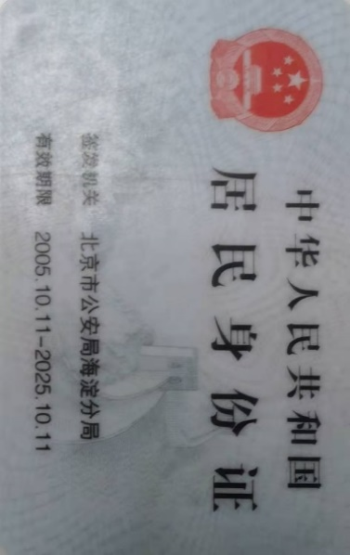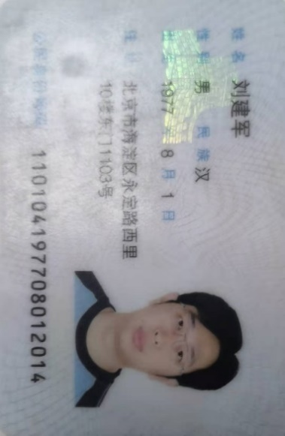代理人无转委托权。

被授权人身份证复印件：

供 应 商： 北京创联致信科技有限公司 （盖单位公章）

法定代表人： （签字或盖章）

身份证号码：659001198208253237

委托代理人： （签字或盖章）

身份证号码： 110104197708012014

日期： 2021年 01 月 08日